Die Ehrungen bei der Jahreshauptversammlung am 01.11.2019

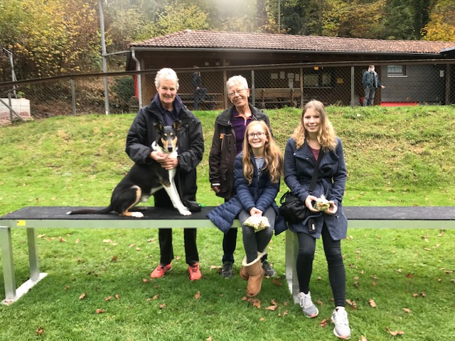

v.l.n.r. Angelika Gröber, Geeske Nordmann, Zoe Strohäcker, Lara Niethammer

Turnierhundesport dhv DM/DJM

- Platz Angelika Gröber mit Sirius VdH Sindelfingen GL 5000 m AK 61
- Platz Alexander Hasse mit Buck VdH Mötzingen GL 5000 m

3.Platz Monika Würkner mit Paige VdH Gerlingen VK3 AK 61

THS swhv VM

- Platz Angelika Gröber mit Sirius VdH Sindelfingen GL 5000 m AK61
- Platz Alexander Hasse mit Buck VdH Mötzingen GL 5000 m

GHd swhv VM

- Platz Daniel Mahnke mit Mexx HSV Magstadt IGP3

Agility dhv Deutche Meisterschaft

2. Platz Zoe Strohäker mit Ella HSV Herrenberg Jugend Small

3. Platz Lara Niethammer mit Brisko HV Gäufelden Jugend Medium

Agility swhv-VM

- Platz Zoe Strohäker mit Ella HSV Herrenberg Jugend Small

